Учреждение образования

БЕЛОРУССКИЙ ГОСУДАРСТВЕННЫЙ УНИВЕРСИТЕТ

ИНФОРМАТИКИ И РАДИОЭЛЕКТРОНИКИ

Кафедра физики

Лабораторная работа №2э.1

Отчёт

«ИЗУЧЕНИЕ СТРОЕНИЯ ЭЛЕКТРОСТАТИЧЕСКИХ ПОЛЕЙ»

*Выполнили:* студенты группы 221703

Робилко Тимур Маркович

Козырев Дмитрий Андреевич

Вечорко Дмитрий Николаевич

*Проверил:*

Родин Сергей Васильевич

Минск, 2023

1. **Цель работы**

* Изучить основные характеристики электростатических полей.
* Ознакомиться с методом моделирования электростатических полей.
* Изучить строение некоторых электрических полей

1. **Теоретическое введение**

* Электростатическим полем называется электрическое поле неподвижных в выбранной системе отсчета зарядов. Основными характеристиками электростатического поля явтеляются вектор напряженности и потенциал.
* Напряженность $\vec{E}$ электрического поля в некоторой его точке – векторная физическая величина, являющаяся силовой характеристикой электрического поля и равная отношению силы $\vec{F}$, действующей со стороны поля на помещенный в данную точку неподвижный точечный пробный заряд $q_{пр}$, к этому заряду:
$$\vec{E}\left(\vec{r}\right)=\frac{\vec{F}\left(\vec{r}\right)}{q_{пр}}$$

* Вектор напряженности электрического поля точечного заряда q в точке с радиус-вектором $\vec{r}$ относительно этого заряда определяется на основе закона Кулона как:  
  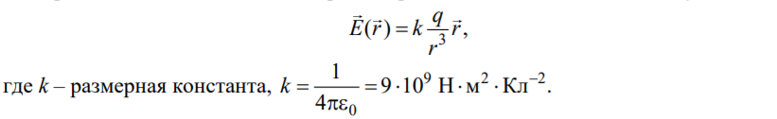
* 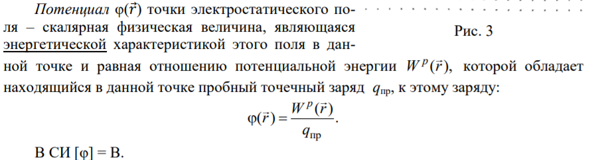
* Метод изучения электростатического поля путем создания другого эквивалентного ему поля называется моделированием.

**3. Описание установки**

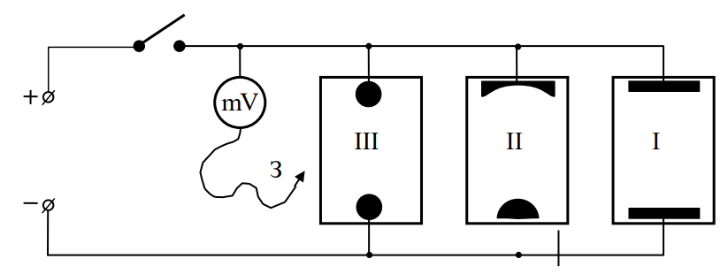

Макеты I, II, III представляют собой листы электропроводной бумаги, на которой закреплены плоские металлические электроды, подсоединенные к источнику постоянного тока. Электропроводная бумага – это обычная бумага, в составе которой имеются соприкасающиеся друг с другом частицы графита или сажи. Поле стационарных токов в электропроводной бумаге является плоским полем вектора ⃗⃗, следовательно, изучение этого поля достаточно проводить на поверхности бумаги. Разность потенциалов между произвольными точками поля измеряется с помощью зонда (З), соединенного с вольтметром или другим измерительным прибором.

**4. Результаты измерений**

Были получены результаты для линейного и для точечных электростатических полей.

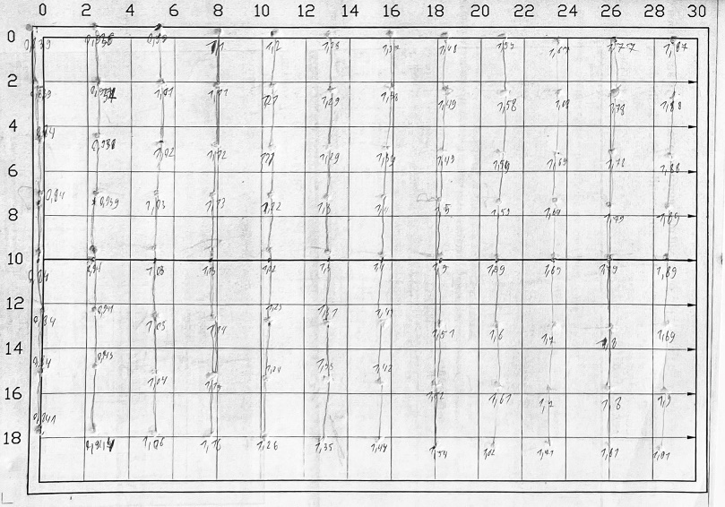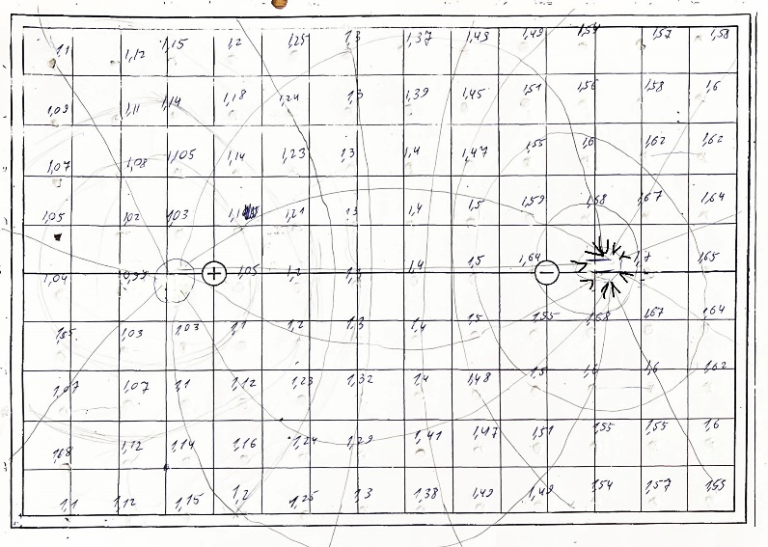

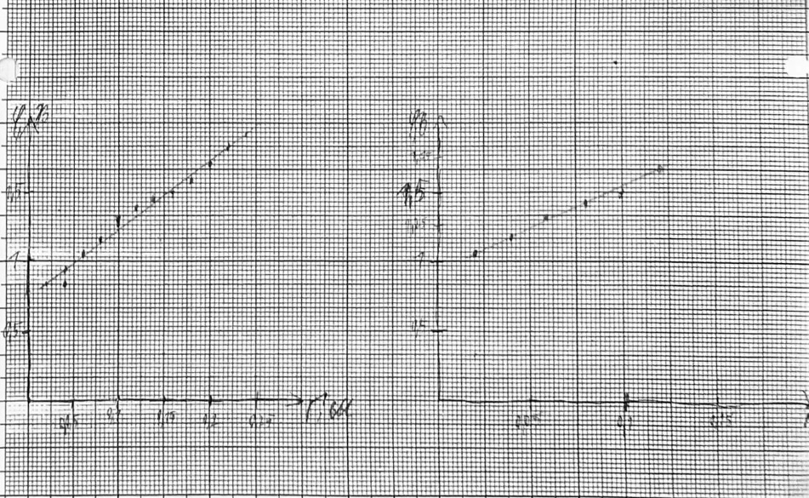

Полученные графики подтверждают линейную зависимость потенциала полей от расстояния между электродами

**Вывод:**

В ходе проделанной работы, мы узнали, что основными характеристиками электрического поля являются вектор напряженность и потанцевал.